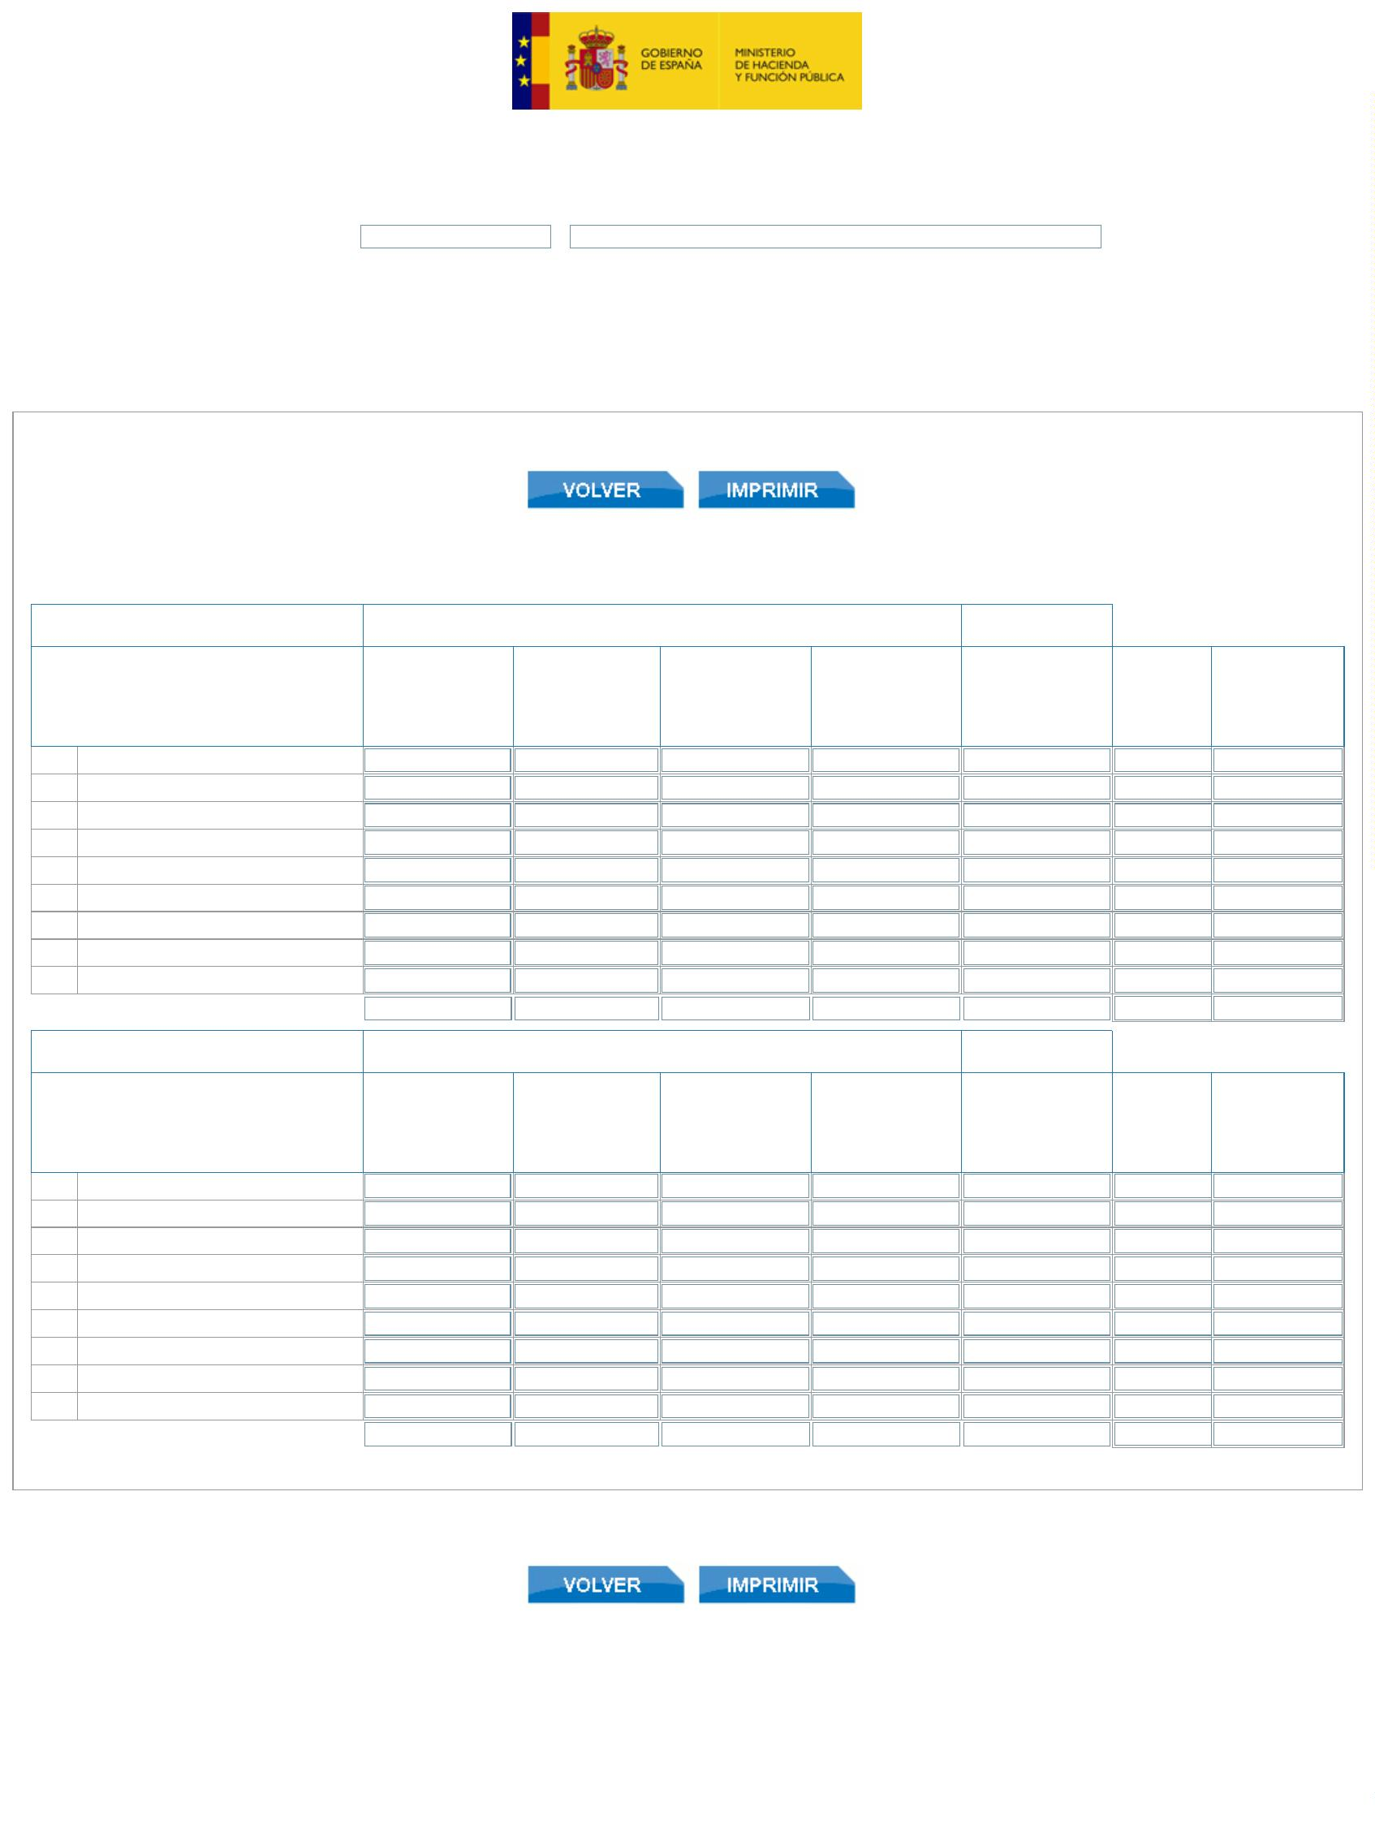
Ejecuciones trimestrales de las Entidades Locales. Trimestre 4 - Ejercici...
https://serviciostelematicosext.hacienda.gob.es/sgcief/Trimestrales2021/...
Ejecuciones trimestrales de las Entidades Locales. Trimestre 4 - Ejercicio 2021
Entidad Local: 05-38-016-AA-000
Garafía
(5104)
v.4.1.1-10.34.251.73
Atención: recuerde que los cambios que haga aquí pueden afectar a otros formularios, como por ejemplo el Calendario y Presupuesto de tesorería.
F.1.1.1 Resumen Clasificación Económica
(Unidad: Euros)
No olvide pulsar “Enviar” antes de abandonar el formulario
Ejercicios
cerrados
Ejercicio Corriente
(A) Estimación
Previsiones
iniciales
Presupuesto
Previsiones
definitivas al
final de
(B) Derechos
Reconocidos
Netos (2)
Recaudación
Liquida (2)
Recaudación Desviación
INGRESOS
Observaciones
Liquida (2)
(B)/(A)-1
2021
ejercicio (1)
1
2
3
4
5
6
7
8
9
Impuestos directos
302.783,10
310.265,34
604.200,00
2.469.477,09
20.100,00
304.783,10
457.380,91
607.200,00
3.621.240,70
20.700,00
303.591,10
511.065,78
543.590,53
3.466.012,38
14.249,35
218.918,84
510.412,02
493.621,03
3.466.012,38
13.334,58
32.282,91
0,00
0,12
Impuestos indirectos
0,00
15.600,52
40.333,39
111,04
Tasas y otros ingresos
Transferencias corrientes
Ingresos patrimoniales
Enajenación de inversiones reales
Transferencias de capital
Activos financieros
-0,10
-0,04
-0,31
888.410,16
8.000,00
945.297,15
636.437,69
1.621,95
636.437,69
1.621,95
0,00
0,00
-0,33
-1,00
1.447.296,59
Pasivos financieros
Total Ingresos
4.603.235,69
7.403.898,45
5.476.568,78
5.340.358,49
88.327,86
-167,12
Ejercicios
cerrados
Ejercicio Corriente
(A) Estimación
Créditos
definitivos al
final de
Créditos
iniciales
Presupuesto
(B)
Obligaciones
Reconocidas
Netos (2)
Pagos Liquidos Pagos Liquidos Desviación
GASTOS
Observaciones
(2)
(2)
(B)/(A)-1
2021
ejercicio (1)
1
2
3
4
5
6
7
8
9
Gastos de personal
1.997.346,85
1.438.585,81
2.000,00
152.969,34
0,00
3.077.194,09
1.571.868,53
3.000,00
2.711.463,48
1.404.976,11
2.359,82
2.631.217,54
1.348.732,04
2.359,82
66.609,89
-0,12
-0,11
-0,21
-0,20
-1,00
-0,70
Gastos en bienes corrientes y servicios
Gastos financieros
94.255,38
0,00
Transferencias corrientes
Fondo de contingencia y Otros imprevistos
Inversiones reales
139.306,80
10.000,00
111.688,59
0,00
99.761,32
0,00
10.804,76
0,00
0,00
2.551.248,08
759.598,19
746.064,20
4.644,79
Transferencias de capital
Activos financieros
8.000,00
6.000,00
0,00
0,00
0,00
-1,00
Pasivos financieros
Total Gastos
3.598.902,00
7.358.617,50
4.990.086,19
4.828.134,92
176.314,82
-333,86
(1) Estimación Previsiones definitivas al final ejercicio - Presupuesto actualizado , incluyendo las modificaciones ya tramitadas y/o previstas tramitar hasta final de ejercicio
(2) Datos de ejecución acumulados a final del trimestre vencido
No olvide pulsar “Enviar” antes de abandonar el formulario
1
de 1
29/03/2022 10:13

